Итоги III четверти 2010-2011 учебного года
Живем насыщенной жизнью! Особенно старшеклассники. Скучать некогда…
Итак, уже традиционно в III четверти проводится большое количество мероприятий РШП. Не в каждом из них нам удалось поучаствовать. Однако, те, к которых мы участие приняли, доставили массу удовольствия. В игре «Что? Где? Когда?», как и прошлом году, мы лидировали в первом туре, но не смогли вырваться вперед во втором.
В марте мы усилено готовились к танцевальному марафону «Стартинэйджер-2011». Команду девятиклассников-танцоров готовила Медвецкая Кристина. Она была постановщиком танца, режиссером клипа и капитаном команды. Состав команды: Антонян Алина, Мохнач Полина, Чамкина Настя, Ступаев Влад, Зайцев Артем (9в), Юхименко Маша (9б), Агаев Элчин (9а). Обязательным элементом программы было создание клипа. Клип снимали на Арбате и примыкающих улочках. В клип добавили рабочие материалы из раздела «Как это было…» Получилось живо, и очень по-ребячьи… В итоге наша команда заняла II место в марафоне и получила кубок победителя.
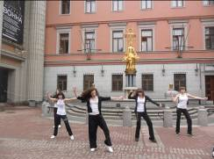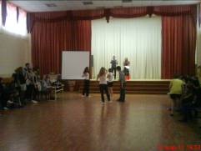
В середине марта учащиеся 9-10 классов приняли участие в «Арт-фестивале «Мастер-класс», подготовленном членами РШП. Медникова Марина и Оруджева Сабина занимались фотографией. Старикова Маша и Агаева Нубар плели фенечки. Степанченко Иван делал нечто сложное на курсе «Архитектура и дизайн». Юрченко Денис занимался рекламой. Ряслов Иван, Нащекин Саша и Леткова Таня рисовали графитти. Мохнач Полина и Никонова Ульяна занимались любимым делом-живописью. А Морозова Марина и Агаев Элчин участвовали в курсах актерского мастерства.
На всех мероприятиях РШП присутствовали и помогали их проводить Антонова Валерия и Квасова Ирина.
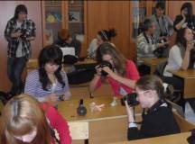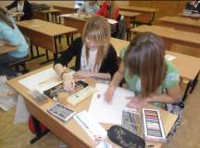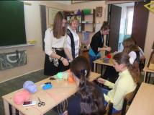
Дела школьные…
Январь
Январь-месяц наук. В школе проходила декада математики и физики. Было организованы мероприятия для всех параллелей классов. Среди них: игра «Математический поезд», конкурс математических загадок, викторина «Самый умный», игра «Сто к одному», игра «Математический детектив» и другие.

Февраль
День святого Валентина прошел в стиле «А-ля романтик». Главными символами праздника были сердечки в любом виде (заколки, сережки, рисунки, и т.п.) у девочек и галстуки - атрибут одежды у юношей. Традиционно работала праздничная почта. Причем в этот раз можно было посылать не только открытки, но и подарки от тайного друга. Больше всего поздравлений получил 9б класс. А сердечки в едином стиле стали украшением девочек 8а класса.
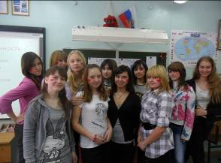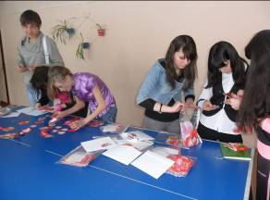
23 февраля – день особенный. Накануне в школе прошли игры и соревнования «Посвящение в рыцари» (5-6 классы) и «Сильный, ловкий, умелый» (7-8 классы). «Посвящение в рыцари» состояло из нескольких состязаний, включавших в себя логические, спортивные, интеллектуальные и другие задания. Самым храбрым и умелым мальчикам пришлось участвовать в «турнире», «охоте» , «серенаде»… В итоге среди пятиклассников главным рыцарем признан Лаша (5б), а среди шестиклассников Артур (6г).
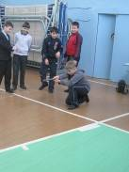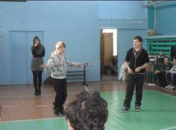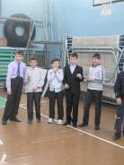
Спортивные соревнования «Сильный, ловкий, умелый» принесли победу 7в классу.
Конец февраля и начало марта стали временем демонстрации творческих талантов учащихся школы, т.к. в это время проходил фестиваль искусств «Школьные годы чудесные». В конкурсе песни приняли участие 5а, 6а, 6б, 6в, 6г ,7б, 7в, 8а, 9а классы. Победителями стали ученицы 7б класса: Семёнова Наташа, Макарова Анфиса, Бондаренко Аксиния, Сорокина юлия и Хримян Мариам.II место занял дуэт 6а класса: Ленкова Диана и Фролов Родион. III место- 8а класс.
В конкурсе театральных постановок участвовали: 5б 5в 6а 6б 6в 6г 7б 7в 9б классы. Жюри выделило победителей: Iместо- 7б класс, II место-6а класс, IIIместо- 5б и 9б класс.

Март
8 марта- любимый многими день. День приятных сюрпризов и поздравлений…
Начался предпраздничный школьный день с теплой встречи и поздравлений. После уроков состоялся небольшой концерт, на котором выступили талантливые солисты, актеры и танцоры: учащиеся 7б и 8а классов практически полным составом, Ленкова Диана(6а) и Черкасова Даша(6б), Марикян Мелине и Торопов Иван (6б), Карпов Николай (11а), мальчики 9а класса.
В этом году предпраздничная неделя оказалась еще и масленичной, поэтому праздник был двойным. Масленичные гуляния проходили на площадке перед школой. Учащиеся 5 и 6 классов весело, по-спортивному провожали зиму. Они «ходили к тещам на блины» и строили «снежные городки». А помогали им скоморохи- учащиеся 9а класса: Онисикова Настя, Тушина Вика, Агаева Нубар, Позднякова Ира и Коваленко Юля. Победители: 5б и 6а классы. 7 классы строили снежные фигуры. Как всегда творчески к этому процессу подошли учащиеся 7б класса. Очень старались 7а и 7в классы. Снег не поддавался, но как говорится «терпенье и труд…» Фигуры получились великолепные. Еще бы подольше бы стояли! Увы, есть среди нас и варвары…
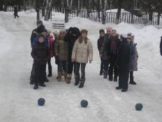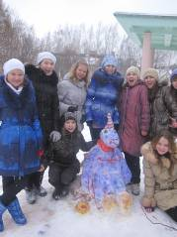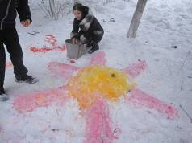

Март имеет литературно-творческую направленность в нашей внеклассной деятельности. Поэтому обязательно мы проводим литературные мероприятия. Учащиеся 5-6 классов приняли участие в викторине, посвященной творчеству И.Крылова. Победила команда 5б класса. Большое воспитательное значение имела литературная гостиная, посвященная жизни и творчеству Мусы Джалиля, подготовленная учащимися 8а класса (Кузьмич Алена, Бугрина Рита, Мартынов Виталий, Доронин Сергей) под руководством работника ДК «Подмосковье» Ефимовой Татьяны Владимировны. С творчеством Джалиля познакомились все учащиеся 7-8 классов.
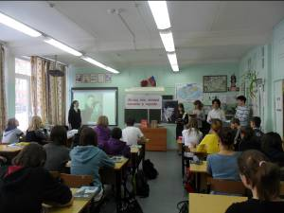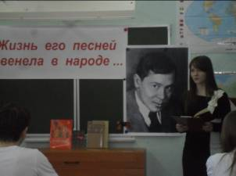
Ну а закончилась четверть вечером для старшеклассников. В нашей школе силами УСШ был организован шоу-вечер «Мисс и Мистер школы-2011». Шоу-программу вели учащиеся 11а класса Вардумян Лиля и Будаев Кирилл. В конкурсе приняли участие пары: Халатян София и Агаев Элчин (9а), Пичугина Настя и Головорушкин Дима (9б), Антонян Алина и Ступаев Влад (9в), Манукян Татьяна и Елисеев Стас (9г) и Антонова Лера и Юрченко Денис (10а). Пары соревновались в конкурсах «Художественное слово», «Ситуации», «Мы-люди творческие», «Нарисуй пословицу» и «А знаете ли вы…». Все пары выступили очень достойно. Молодые люди- настоящие джентльмены, а девушки- леди, все очень талантливые и красивые… Однако победить могла только одна пара. Подсчет голосов был открытым. В результате титул «Мисс и Мистер школы-2011» присужден Халатян Софии и Агаеву Элчину. Поздравляем!
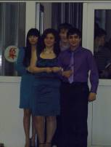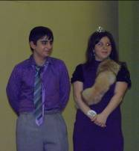
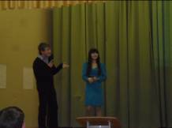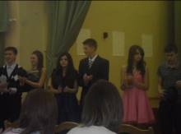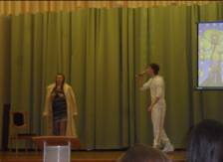

И о других важных делах и достижениях.
В феврале проходят традиционные лыжные соревнования. Среди них- массовые районные, областные и общероссийские. Любители спорта, а среди них и учащиеся нашей школы, принимают в них активное участие. В «Мытищинской лыжне-2011» ученица 4а класса Гущина Полина заняла I место в своей возрастной категории. Молодец!
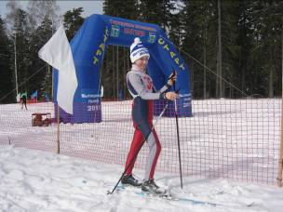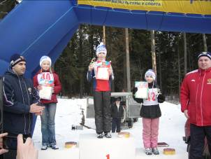
В конце февраля в школе была проведена научно-практическая конференция школьников. Работали секции: математики и физики, географии и истории, литературы и английского языка. С научными работами выступили учащиеся 6 -11 классов. Четверо учащихся будут выступать с рефератами на районной научно-практической конференции «Шаг в науку».
Большой интерес у зрителей, учащихся 7б, 8б, 8а классов, вызвал вечер английского языка, посвященный легендарной группе «Битлз». Вечер приготовили учащиеся 8а класса под руководством преподавателя Анны Зиновьевны Цвык. Ведущая вечера- Николаева Наташа.
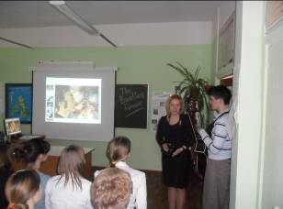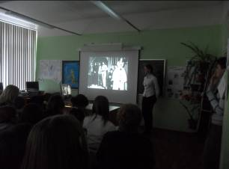
В рамках декады английского языка были проведены и другие мероприятия.

Впереди IV четверть. Нас ждут мероприятия, посвященные 50-летию полета Ю.Гагарина в космос, неделя здоровья, КВН и многие другие. Приглашаем всех к активному участию в них!

